Shell vraagt vergunning aan voor zoeken naar aardwarmte regio Rotterdam
4 oktober 2018 (Groene Courant)

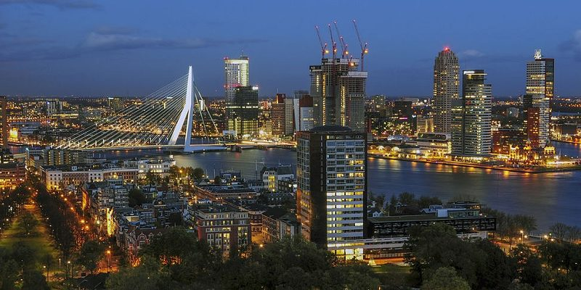
Shell heeft een vergunningaanvraag ingediend bij het ministerie van Economische Zaken en Klimaat voor het ontwikkelen van aardwarmte in de regio Rotterdam. Met de ontwikkeling van aardwarmte op lokaal niveau wil Shell een bijdrage leveren aan de verduurzaming van de warmtevoorziening in de regio.

Aardwarmte, of geothermie, is bestaande warmte die uit aardlagen op dieptes tussen de 500 en 4.000 meter wordt gewonnen. In een recente beleidsbrief van het ministerie van Economische Zaken en Klimaat wordt aardwarmte als een belangrijke toekomstige energiebron genoemd voor duurzame warmte in de gebouwde omgeving en in de glastuinbouw.

Rotterdam is een belangrijke regio voor de versnelling van de Nederlandse energietransitie. In en rondom dit gebied lopen meerdere vergunningaanvragen voor aardwarmte vanuit diverse partijen. De komende maanden zal duidelijk worden hoe het ministerie van Economische Zaken en Klimaat met de diverse aanvragen om zal gaan. Indien de door Shell aangevraagde vergunning wordt verleend, zal Shell het aardwarmtepotentieel in de betreffende regio in kaart brengen. Dit kan dan eind 2020 leiden tot een eerste proefboring naar aardwarmte, en mogelijk meerdere boringen in de jaren daarna.

Shell wil met deze proefboringen onderzoeken hoe in deze regio op veilige en verantwoorde wijze aardwarmte van een diepte van 2.000 tot 3.000 meter gewonnen kan worden. Shell wil bij zijn activiteiten in aardwarmte zoveel mogelijk gebruikmaken van bestaande industriële locaties en aansluiten bij bestaande warmte-infrastructuur. Op deze manier kan Shell zijn klanten van meer en schonere energie voorzien.

